**Práctica 1**

**Nombre del proyecto**

Proyecto de Base de Datos de Servicio de venta y entrega de equipo de cómputo.

**Objetivo**

Diseñar e implementar una Base de Datos para un sitio de venta de componentes y ensamblado de computadoras que guarde la información de todos los componentes disponibles en el catálogo de productos con todas sus especificaciones técnicas, así como la información de clientes, proveedores y mensajeros que forman parte del flujo de negocio y de la entrega del servicio.

**Listado de Supuestos**

1. Todos los productos del catálogo están disponibles para su venta.
2. El proveedor siempre encuentra los productos que especifica cada orden.
3. El cliente siempre recibe sus productos empaquetados.
4. Siempre hay alguien (del lado del cliente) que recibe el paquete.
5. El servicio de paquetería siempre está disponible.
6. El mensajero siempre encuentra la dirección del cliente y entrega el paquete.
7. El pago del cliente siempre es exitoso.

**Lista de requerimientos funcionales**

1. Registro de productos.
2. Registro de clientes.
3. Registro de proveedores.
4. Registro de mensajeros.
5. Registro de paquetes.
6. Generación de pedidos.
7. Generación de pagos.
8. Generación de órdenes.
9. Generación de pedidos.

Aclaraciones sobre los requerimientos funcionales:

* Los registros incluyen consultas, modificaciones y eliminaciones.
* La diferencia entre un pedido y una orden, es que la orden es la información que es almacenada una vez pagado el pedido.
* Los paquetes son los productos o componentes comprados que se empaquetan para la entrega al cliente.
* El cliente recibe los productos empaquetados, es decir, el cliente recibe el paquete.

**Lista de requerimientos no funcionales**

**Asociados**

El número máximo de productos aceptados por orden es de 20.

No puede haber 2 órdenes de un mismo cliente a la vez.

Solo se acepta pago electrónico.

**No asociados**

La carga máxima del servidor será de 100 clientes al mismo tiempo.

El número máximo de pedidos por día es 20.

Se cuenta con 5 empacadores.

Se cuenta con un servidor.

**Tabla de roles**

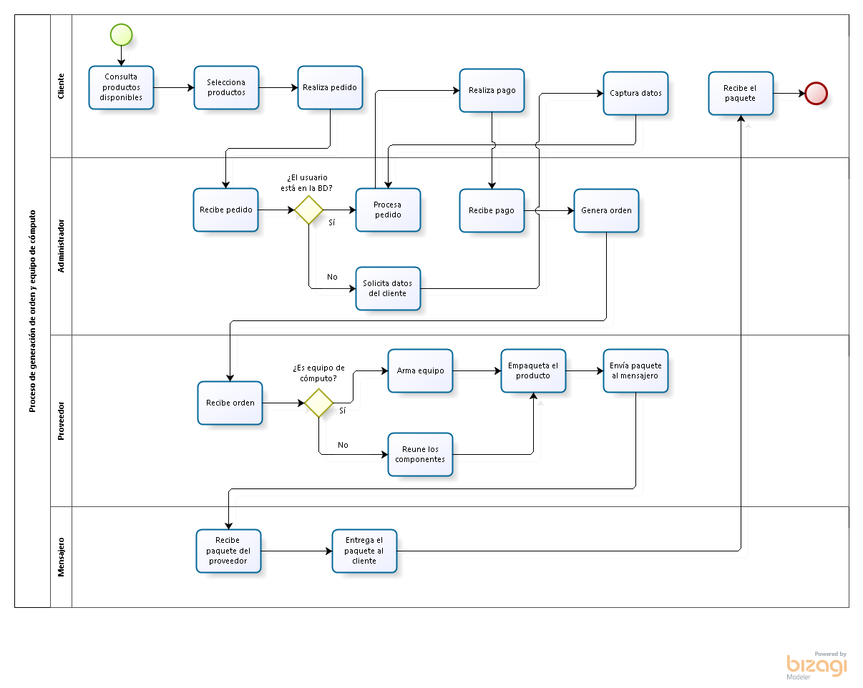 **Diagrama de actividades**